**PARA IMPRIMIR LA MÁSCARA RÁPIDA**

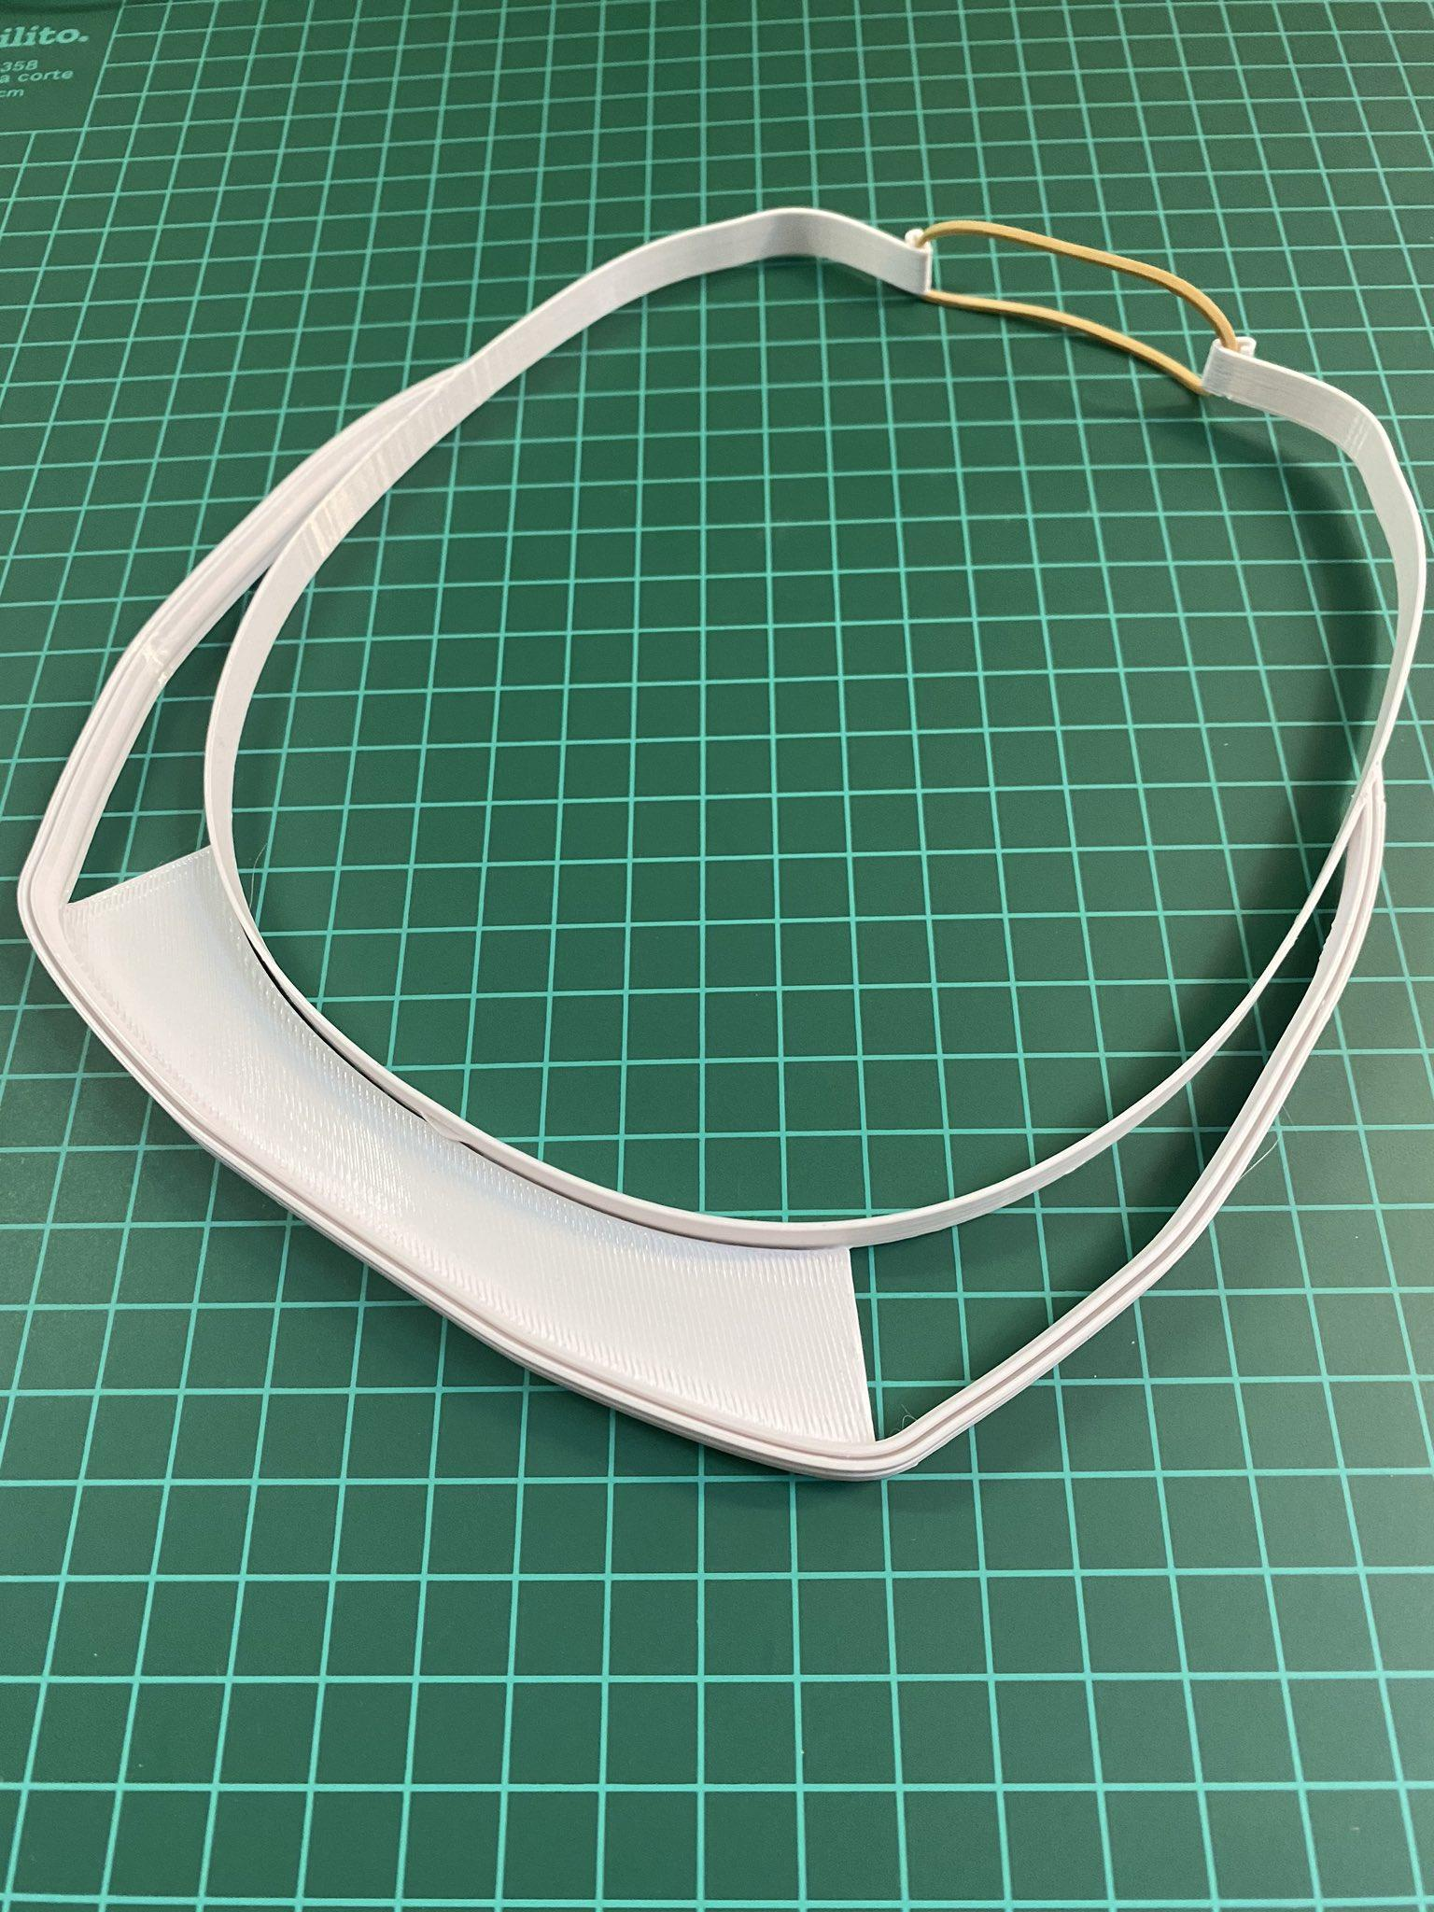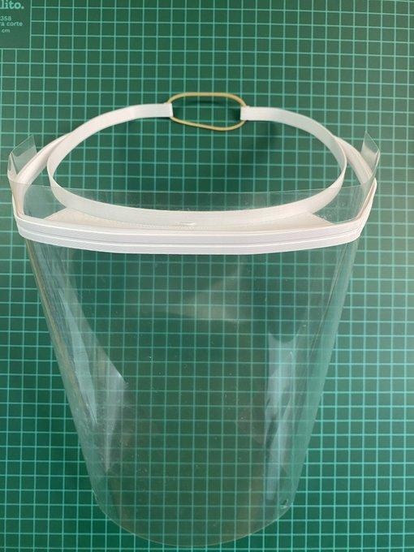

**SIMPLIFY:**

Tiene que ir al perfil de la máquina (guardenlo como uno nuevo). Van a Layers y activan "Single outline corkscrew printing mode (vase mode)" Primary Layer Height 0.3mm. Outline direction: Inside-out. Ahí activaron el "vase mode" que se encarga de imprimir solo los bordes.

Si tenes una maquina con un pico de 0.4, va a procesar bien, si es mas grande, vas a tener que jugar con la configuración del extrusor (en la primer pestaña).

Additions: no usar skirt/brim o raft, todo lo que está en esa pestaña tiene que estar desactivado.

Infill es lo mismo, no se "rellena" la pieza al estar activado vase mode, tampoco tienen que generar soporte.

Si hacen la pila, asegúrense de tener bien calibrada la máquina y que puedan hacer puentes, si no les salen los puentes, van a tener que ponerle fan de capa al extrusor al 100%, o en el peor de los casos un ventilador dándole al momento de hacer los puentes.

Temperatura: en las Trideo usamos Printalot e imprimimos a 200º con cama a 60º, le ponemos Roby rojo en la superficie y no se despega

Speeds: este tema va a ser muy relativo a la maquina que tengan, nosotros le estamos dando a 160 mm/s, según la empresa que fabrica las Enders, ellos dicen que las máquinas llegan a 200mm/s. No las exijan, si alcanzan los 120mm/s esta mas que bien, dicho esto: "Default printing speed" queda a gusto del consumidor. El movimiento en Z no lo cambiamos.

**CURA:**

0% de infill

Layer height 0.3 y Line width 0.48 (con pico de 0.4)

Print speed 135mm/s

Cooling activado y fan speed al 100%

Build Plate adhesion type: none

Todo eso da 20 minutos de impresión y 10 gramos, casi como en simplify.

**Preguntas y respuestas**

**Como se ensambla la tapa superior:**

Mira este video: <https://drive.google.com/open?id=18WJyEo5jozUB_bqvelTKRSw0s5gRFm7Q>

**Me quedo muy flexible la pieza, esta bien?**

SI, la pieza queda flexible, pero al poner la tapa queda rígida y resistente.

**Si me salio mal, puedo enojarme, quejarme y decir que no funciona?**

**No**, por favor, es un diseño que lleva práctica y probablemente a la primera no te salga bien. Si te salio mal, entra al grupo de telegram ([www.t.me/atomiclabcovid](http://www.t.me/atomiclabcovid)) y te ayudamos a arreglarlo.

**Estoy imprimiendo la pila pero al sacarlas se rompen**

Proba con un cutter o una tijera muy afilada, las piezas estan separadas por 0.25 mm y cada ciertos tramos pusimos un poco de material, asi la siguiente pieza no se imprime en el aire. Cuando la saques de la maquina, vas a ver que hay un troquelado al rededor de las piezas, corta siguiendo el patron.

**No puedo imprimirla en 15 minutos, que estoy haciendo mal?**

Las impresoras 3D en Atomic Lab están trabajando a 160mm/s, es aconsejable esa velocidad en máquinas CoreXY, Deltas u otras que tengan una estructura robusta, los fabricantes de las Ender aseguran que puede llegar a 200mm/s, pero por favor, no exijas a la impresora, en esta situación lo peor sería que se rompa. Proba 100mm/s o incluso 120mm/s si crees que tu máquina resiste, sino estarás imprimiendo en 25 a 35 minutos lo que antes hacías a 1.30hrs o más, que sigue siendo una gran mejora!

Cualquier duda, por favor, escribime a [gino@atomiclab.org](mailto:gino@atomiclab.org) o al grupo de [telegram](http://www.t.me/atomiclabcovid) (va a ser mas rapido)